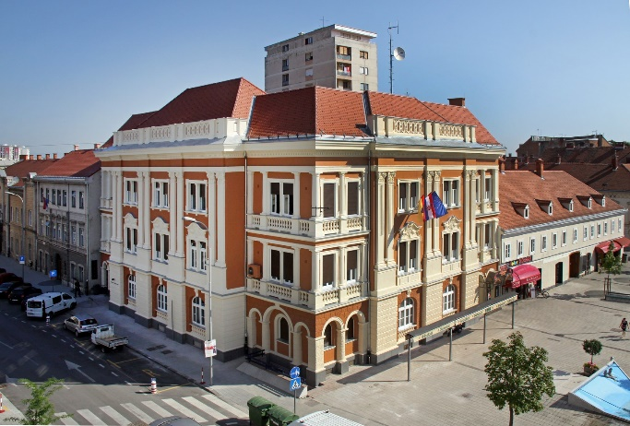**VODIČ ZA GRAĐANE**

**Što je proračun?**

**PRORAČUN** je akt kojim se procjenjuju prihodi i primici te utvrđuju rashodi i izdaci JLP(R)S za jednu godinu, u skladu sa zakonom i odlukom donesenom na temelju zakona, a donosi ga njezino predstavničko tijelo.

Uz svaki proračun na lokalnoj i regionalnoj razini donosi se i **ODLUKA O IZVRŠAVANJU PRORAČUNA** za tu fiskalnu godinu. Tim dokumentom se utvrđuju razna pitanja vezana za izvršenje proračuna kao što su upravljanje financijskom i nefinancijskom imovinom, opseg zaduživanja i jamstva, korištenje namjenskih prihoda, prava i obveze korisnika proračunskih sredstava i dr.

**VODIČ ZA GRAĐANE** je sažetak Proračuna Karlovačke županije za 2024. godinu. Njime se svim građanima omogućuje jednostavan uvid u prihode i rashode Županije te potpunu informaciju o upravljanju i korištenju javnog novca.

**Što sadrži proračun?**

Proračun se sastoji od:

* opći dio proračuna čini Račun prihoda i rashoda i Račun financiranja.
* posebni dio proračuna sastoji se od plana rashoda i izdataka proračunskih korisnika iskazanih po vrstama, raspoređenih u programe koji se sastoje od aktivnosti i projekata.
* plan razvojnih programa je dokument JLP(R)S sastavljen za trogodišnje razdoblje, koji sadrži ciljeve i prioritete razvoja jedinice lokalne i područne (regionalne) samouprave povezane s programskom i organizacijskom klasifikacijom proračuna.

**Što sve možete saznati iz proračuna?**

* Koliki i koji su ukupni prihodi Županije?
* Koliki su ukupni rashodi Županije?
* Koga sve Županija financira
* Koliko novca izdvaja za pojedina područja poput školstva, kulture, zdravstva i socijalne skrbi, poljoprivrede, gospodarstva

**Što se financira iz proračuna?**

Karlovačka županija kroz svoj proračun je u 2024. godini financirala rad 49 proračunskih korisnika. Koncem 2024. godine domovi zdravlja su se spojili u jedinstveni Dom zdravlja Karlovačke županije, te je koncem 2024. godine ukupno bilo 44 proračunskih korisnika. Proračun Karlovačke županije sastoji se od **7 upravnih odjela** te se kroz njihov rad omogućava financiranje proračunskih korisnika i osiguravaju se sredstva za provođenje projekata, aktivnosti i programa. Svaki upravni odjel raspolaže određenim proračunskim sredstvima sa svrhom ostvarenja zadnjih ciljeva i realizacije projekata i aktivnosti iz svoje nadležnosti.

**IZVANPRORAČUNSKI KORISNIK:**

ŽUPANIJSKA UPRAVA ZA CESTE KARLOVAC

* Županija je nadležna i za Županijsku upravu za ceste koja ima status izvanproračunskog korisnika, što znači da Županija ima odlučujući utjecaj na upravljanje. Financijski planovi odnosno prihodi i rashodi izvanproračunskih korisnika nisu sastavni dio proračuna, već na njihove planove suglasnost daje Županijska skupština.

**KŽ JE OSNIVAČ/SUOSNIVAČ:**

* PODUZETNIČKA ZONA„KORANA” D.O.O.
* CENTAR ZA GOSPODARENJE OTPADOM KARLOVAČKE ŽUPANIJE „KODOS D.O.O.”
* REGIONALNA ENERGETSKA AGENCIJA SZ HRVATSKE (REGEA)

**PRORAČUNSKI KORISNICI:**

* OSNOVNE ŠKOLE → 18
* SREDNJE ŠKOLE I UČENIČKI DOMOVI → 15
* ZDRAVSTVENE USTANOVE → u 2024. godini 11 korisnika do spajanja Domova zdravlja. Spajanje Domova zdravlja u Dom zdravlja Karlovačke županije → 6 korisnika
* DOM ZA STARIJE I NEMOĆNE OSOBE KARLOVAC
* JAVNA USTANOVA REGIONALNA RAZVOJNA AGENCIJA KARLOVAČKE ŽUPANIJE
* JAVNA USTANOVA - ZAVOD ZA PROSTORNO UREĐENJE KARLOVAČKE ŽUPANIJE
* JAVNA USTANOVA ZA UPRAVLJANJE ZAŠTIĆENIM PRIRODNIM VRIJEDNOSTIMA KARLOVAČKE ŽUPANIJE
* USTANOVA NIKOLA TESLA EXPERINCE CENTER KARLOVAC

**ŽUPANIJSKA VIJEĆA NACIONALNIH MANJINA:**

* ŽUPANIJSKO VIJEĆE SRPSKE NACIONALNE MANJINE
* ŽUPANIJSKO VIJEĆE BOŠNJAČKE NACIONALNE MANJINE

**IZVRŠENJE PRORAČUNA KARLOVAČKA ŽUPANIJE ZA RAZDOBLJE SIJEČANJ-PROSINAC 2024. GODINE**

Zakon o proračunu („NN“ br. 144/21) člankom 89. utvrdio je obvezu podnošenja godišnjeg izvještaja o izvršenju proračuna županu do 5. svibnja tekuće godine, odnosno predstavničkom tijelu na donošenje do 31. svibnja tekuće godine.

**Ostvareni prihodi i izvršeni rashodi za razdoblje siječanj – prosinac 2024. godine**

Proračun Karlovačke županije za 2024. godinu s projekcijama za 2025. i 2026. godinu usvojen je u studenom 2023. godine. Proračun je planiran u iznosu od 132.750.000,00 eura. Objavljen je u „Glasniku Karlovačke županije“ br. 50a/23. Tijekom protekle 2024. godine izvršena su tri rebalansa Županijskog proračuna.

* U **travnju** su izvršene prve Izmjene i dopune Proračuna s planiranim iznosom od 153.635.000,00 eura („Glasnik Karlovačke županije“ br. 16b/24 ).
* U listopadu su usvojene druge Izmjene i dopune Proračuna Karlovačke županije za 2024. godinu. Proračun je planiran u iznosu od 163.260.000,00 eura („Glasnik Karlovačke županije“ br. 42b/24).
* Treće Izmjene i dopune Proračuna Karlovačke županije za 2024. godinu usvojene su u prosincu protekle godine. Proračun je planiran u iznosu od 148.370.000,00 eura („Glasnik Karlovačke županije“ br. 57a/24).

Ukupno ostvareni prihodi i primici Proračuna Karlovačke županije s prenesenim neutrošenim sredstvima iz prethodne godine za 2024. godinu u 2024. godine iznose 135.459.861,74 eura ili 91,30% planiranih prihoda. Na Karlovačku županiju odnosi se 44.472.559,26 eura, a na proračunske korisnike 90.987.302,48 eura.

- iznosi u eurima -

|  |  |  |  |  |  |  |  |  |
| --- | --- | --- | --- | --- | --- | --- | --- | --- |
| **Korisnik** | **Ostvarenje prihoda 2023.** | **Izvršenje rashoda 2023.** | **Plan**  **2024.** | **III Rebalans 2024.** | **Ostvarenje prihoda 2024.** | **Izvršenje rashoda 2024.** | **Ind. 6/5** | **Ind. 7/5** |
| **1** | **2** | **3** | **4** | **5** | **6** | **7** | **8** | **9** |
| KARLOVAČKA ŽUPANIJA | **46.214.010,74** | **37.323.534,94** | **41.588.938,00** | **46.860.783,30** | **44.472.559,26** | **36.851.445,65** | **94,90** | **78,64** |
| PRORAČUNSKI KORISNICI | **115.636.381,22** | **126.595.543,98** | **91.161.062,00** | **101.509.216,70** | **90.987.302,48** | **87.716.303,55** | **89,63** | **86,41** |
| **SVEUKUPNO PRORAČUN** | **161.850.391,96** | **163.919.078,92** | **132.750.000,00** | **148.370.000,00** | **135.459.861,74** | **124.567.749,20** | **91,30** | **83,96** |

**Struktura udjela Prihoda i primitaka proračuna po nosiocima**

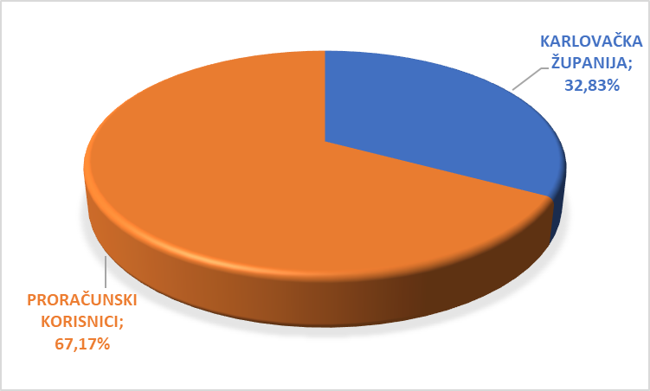

**OD KUD DOLAZI NOVAC?**

|  |  |  |
| --- | --- | --- |
| **OD KUDA NOVAC DOLAZI?** | | * **Decentralizirana sredstva** * **Sufinanciranje prijevoza učenika srednjih škola** * **Projekt „Nikola Tesla poduzetnički centar“** * **Projekti „Osiguranje školske prehrane za djecu u riziku od siromaštva KŽ“, „Shema školskog voća“, „Pomoćnici u nastavi“** * **sredstva s osnova EU projekata kod proračunskih korisnika Županije** * **Sredstva Fonda solidarnosti Europske unije i sredstva iz Mehanizma za oporavak i otpornosti za sanaciju šteta nastalih kao posljedica potresa i za dogradnju školskih građevina i izgradnju dvorana** * **Sredstva za preuzete djelatnike Državne uprave** * **Sredstva za provođenje projekta „Dodir civilizacije“** * **Plaće djelatnika u osnovnim i srednjim školama** * **Min. gospodarstva - sredstva za linijski prijevoz putnika** * **I druge pomoći za provođenje projekata i aktivnosti** * **"Izbori za zastupnike u Hrvatski sabor"** * **Izbori - EU parlament** * **I drugi projekti** |
| **SVEUKUPNO** | **135.459.861,74** |
| Prihodi od poreza | **19.415.059,97** |
| Pomoći iz inozemstva i od subjekata unutar općeg proračuna | **66.755.610,35** |
| Prihodi od imovine | **402.325,08** |
| Prihodi od upravnih i administrativnih pristojbi, pristojbi po posebnim propisima i naknada | **8.468.199,82** |
| Prihodi od prodaje proizvoda i robe te pruženih usluga i prihodi od donacija te povrati po protestiranim jamstvima | **3.316.428,13** |
| Prihodi iz nadležnog proračuna i od HZZO-a temeljem ugovornih obveza | **28.020.652,80** |
| Kazne, upravne mjere i ostali prihodi | **71.579,78** |
| Prihodi od prodaje nefinancijske imovine | **44.387,85** |
| Primici od financijske imovine i zaduživanja | **0,00** |
| Vlastiti izvori | **8.965.617,96** |

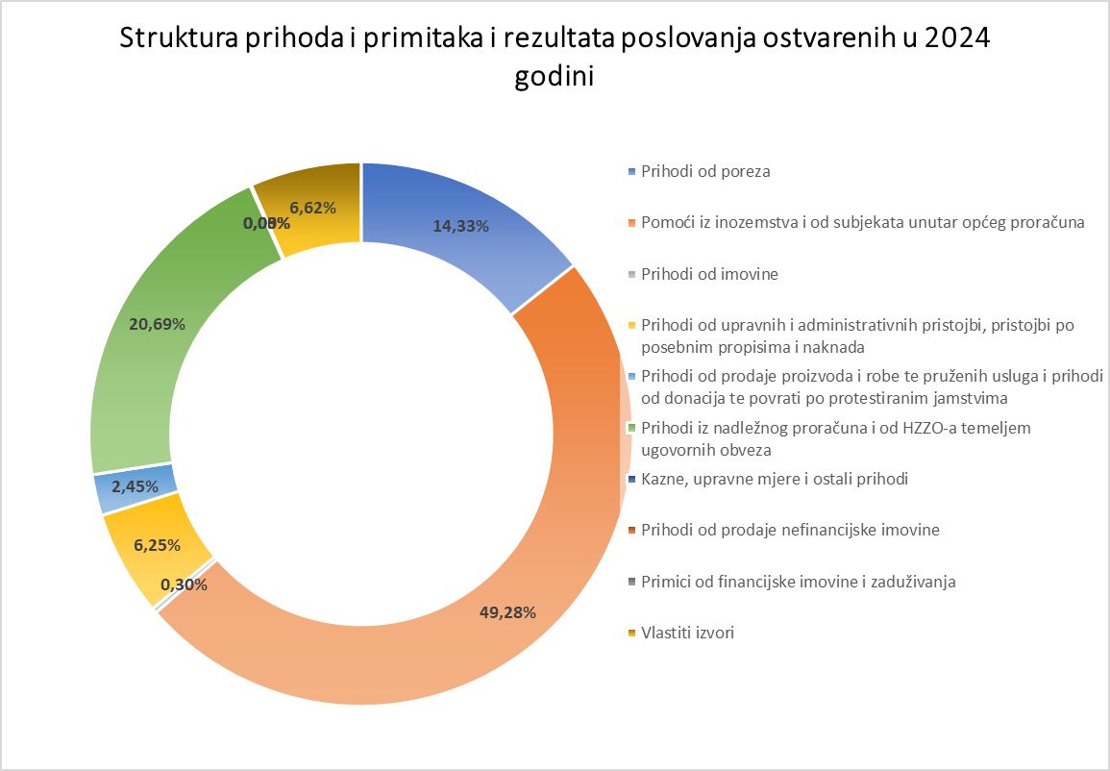

**GDJE NOVAC ODLAZI?**

Prikupljene prihode Županija koristi za unaprjeđenje kvalitete života građana na svom području. To se odnosi na obrazovanje, zdravstvo, socijalnu skrb, zaštitu okoliša, komunalnu infrastrukturu, gospodarenje energijom i gospodarenje otpadom, unaprjeđenje poljoprivrede, lovstvo, turizam, prostorno uređenje, gospodarstvo, vatrogastvo i civilna zaštita.

Rashodi i izdaci ukupnog Proračuna Županije za 2024. godinu izvršeni su u iznosu od 124.567.749,20 eura ili s 83,96% planiranih rashoda i izdataka za 2024. godinu. Na Karlovačku županiju odnosi se 36.851.445,65 eura ili 29,58% od ukupno izvršenih rashoda i izdataka, a na proračunske korisnike odnosi se 87.716.303,55 eura ili 70,42% ukupno izvršenih rashoda i izdataka Proračuna.

**U nastavku se navode izvršeni rashodi po razdjelima odnosno upravnim odjelima i proračunskim korisnicima Karlovačke županije:**

- iznosi u eurima -

|  |  |  |  |  |  |  |  |
| --- | --- | --- | --- | --- | --- | --- | --- |
| **Oznaka** | **Izvršenje**  **2023.** | **Plan**  **2024.** | **III. Rebalans**  **2024.** | **Izvršenje**  **2024.** | **Ind.**  **(5/2)** | **Ind.**  **(5/4)** | **Struk.  (Kol. 5)** |
| **1** | **2** | **3** | **4** | **5** | **6** | **7** | **8** |
| **SVEUKUPNO** | **163.919.078,92** | **132.750.000,00** | **148.370.000,00** | **124.567.749,20** | **75,99** | **83,96** | **100,00** |
| UPRAVNI ODJEL ŽUPANA | **7.323.993,35** | **6.605.057,00** | **6.147.626,66** | **4.564.898,80** | **62,33** | **74,25** | **3,66** |
| UPRAVNI ODJEL ZA GOSPODARSTVO | **4.659.018,61** | **4.311.854,00** | **3.352.879,16** | **2.462.454,70** | **52,85** | **73,44** | **1,98** |
| UPRAVNI ODJEL ZA ŠKOLSTVO | **57.566.172,56** | **75.770.794,00** | **80.873.995,54** | **70.111.117,25** | **121,79** | **86,69** | **56,28** |
| UPRAVNI ODJEL ZA HRVATSKE BRANITELJE I ZDRAVSTVO | **89.114.793,88** | **39.002.495,00** | **49.240.368,11** | **39.398.729,84** | **44,21** | **80,01** | **31,63** |
| UPRAVNI ODJEL ZA FINANCIJE | **3.990.513,49** | **4.554.081,00** | **5.295.143,82** | **5.012.913,88** | **125,62** | **94,67** | **4,02** |
| UPRAVNI ODJEL ZA GRADITELJSTVO I OKOLIŠ | **1.213.883,40** | **2.483.719,00** | **3.400.948,89** | **3.000.800,16** | **247,21** | **88,23** | **2,41** |
| UPRAVNI ODJEL ZA OPĆU UPRAVU | **50.703,63** | **22.000,00** | **59.037,82** | **16.834,57** | **33,20** | **28,51** | **0,01** |

**Slijedi prikaz rashoda po funkcijskoj klasifikaciji:**

- iznosi u eurima –

|  |  |  |  |  |  |  |
| --- | --- | --- | --- | --- | --- | --- |
| **Oznaka** | **Izvršenje**  **2023.** | **Plan**  **2024.** | **III Rebalans**  **2024.** | **Izvršenje**  **2024.** | **Ind.**  **5/2** | **Ind.**  **5/4** |
| **1** | **2** | **3** | **4** | **5** | **6** | **7** |
| **SVEUKUPNO** | **163.919.078,92** | **132.750.000,00** | **148.370.000,00** | **124.567.749,20** | **75,99** | **83,96** |
| 01 OPĆE JAVNE USLUGE | **6.268.588,68** | **9.410.362,00** | **9.351.683,96** | **8.071.667,59** | **128,76** | **86,31** |
| 03 JAVNI RED I SIGURNOST | **3.819.069,79** | **2.199.530,00** | **2.123.879,34** | **1.470.051,72** | **38,49** | **69,22** |
| 04 EKONOMSKI POSLOVI | **5.714.040,94** | **4.348.154,00** | **3.410.504,16** | **2.519.063,25** | **44,09** | **73,86** |
| 05 ZAŠTITA OKOLIŠA | **1.068.951,79** | **1.704.591,00** | **2.974.123,89** | **2.689.050,45** | **251,56** | **90,41** |
| 06 USLUGE UNAPREĐENJA STANOVANJA I ZAJEDNICE | **142.996,07** | **173.000,00** | **229.700,00** | **176.324,10** | **123,31** | **76,76** |
| 07 ZDRAVSTVO | **86.138.910,10** | **34.395.542,00** | **43.851.389,11** | **35.846.873,57** | **41,62** | **81,75** |
| 08 REKREACIJA, KULTURA, RELIGIJA | **608.919,26** | **735.074,00** | **811.145,00** | **763.788,47** | **125,43** | **94,16** |
| 09 OBRAZOVANJE | **57.181.718,51** | **75.176.794,00** | **80.228.595,54** | **69.479.073,78** | **121,51** | **86,60** |
| 10 SOCIJALNA ZAŠTITA | **2.975.883,78** | **4.606.953,00** | **5.388.979,00** | **3.551.856,27** | **119,35** | **65,91** |

Podaci o rashodima po funkcijskoj klasifikaciji pokazuju da je najveći dio rashoda izvršen u obrazovanju (69.479.073,78 eura), zatim slijedi zdravstvo (35.846.873,57 eura), opće javne usluge (8.071.667,59 eura), socijalnu zaštitu (3.551.856,27 eura), te zaštitu okoliša (2.689.050,45 eura).

Na mrežnim stranicama Karlovačke županije nalaze se detaljna obrazloženja vezana uz Godišnji izvještaj o izvršenju proračuna Karlovačke županije za 2024. godinu na sljedećoj poveznici: <https://kazup.hr/index.php/proracun-uozafinancije> .

NADLEŽNI UPRAVNI ODJEL: Upravni odjel za financije